앱 예제 설치
SSH를 이용하여 로그프레소 셸에 접속합니다. 아래와 같이 접속할 수 있습니다.
cmd> ssh -p7022 root@localhost
만약 7022 포트가 열려있지 않다면 자바 실행 옵션에 -Daraqne.ssh.server=enabled를 추가하거나, config.sh 파일의 SSH_OPEN="enabled" 항목을 주석 해제한 후 데몬을 실행합니다.
이제 bundle.install 명령을 이용하여 앱 번들을 설치하고, bundle.start 명령으로 앱 번들을 시작합니다:
logpresso> bundle.install file:///C:\github\logpresso-app-examples\logpresso-sample-app\target\logpresso-sample-app-1.0.2306.0.jar
bundle [133] loaded
logpresso> bundle.start 133
bundle 133 started.
로컬 파일 시스템에서 번들을 설치하는 경우 file:// 스킴을 사용하고, 파일 경로는 /로 시작해야 한다는 점에 유의합니다.
앱 기능 테스트와 관련하여 REST API를 사용할 예정이므로, sonar.generateApiKey 명령을 실행하여 API 키를 추가로 발급합니다.
logpresso> sonar.generateApiKey xeraph
new api key is f1382075-2be1-451b-93bf-e5d52297c9e9

앱 접속 프로파일 설정
접속 프로파일 메뉴로 이동하여 추가 버튼을 클릭하여 이동한 후 아래와 같이 앱으로 확장된 샘플 접속 프로파일 유형을 선택할 수 있습니다.
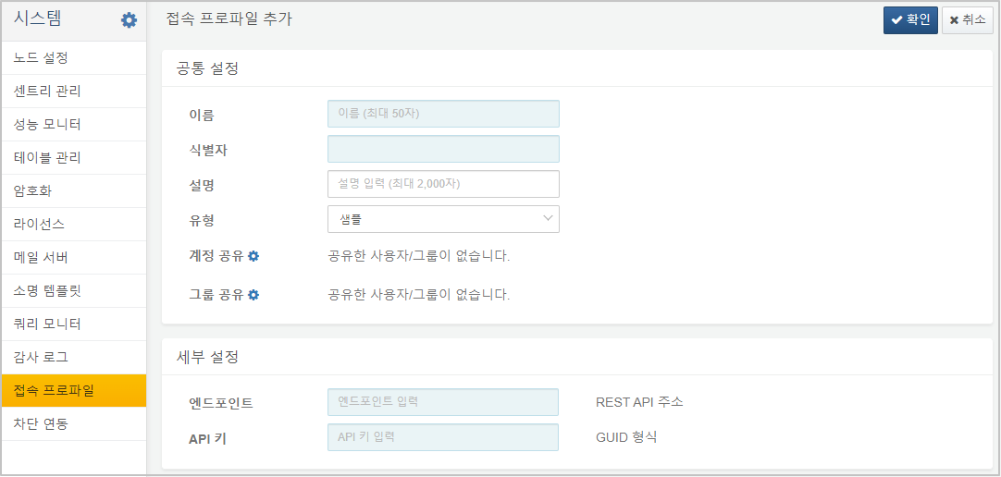
엔드포인트 항목에 https://YOUR_LOGPRESSO_IP를 입력하고, API 키 항목에 방금 발급한 API 키를 입력하여 접속 프로파일을 추가합니다.

앱 쿼리 명령어 테스트
이제 쿼리 창에서 sample-subnet-groups 명령어를 실행하면 아래와 같이 1건의 결과를 볼 수 있습니다.
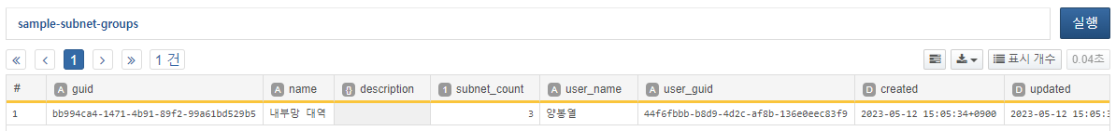
API 키 설정이 잘못된 경우에는 쿼리 실행 시 아래와 같이 401 Unauthorized 오류가 발생합니다.
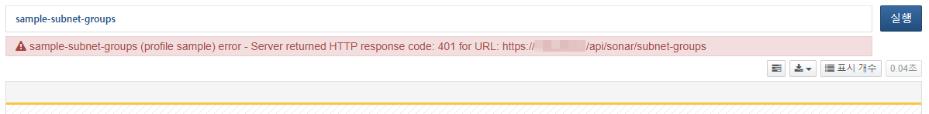
이제 로그프레소 앱에서 쿼리 명령어를 확장하는 방법에 대해서 알아보도록 하겠습니다.

